

**THEORIE**

**“Bodem en Substraat”**

**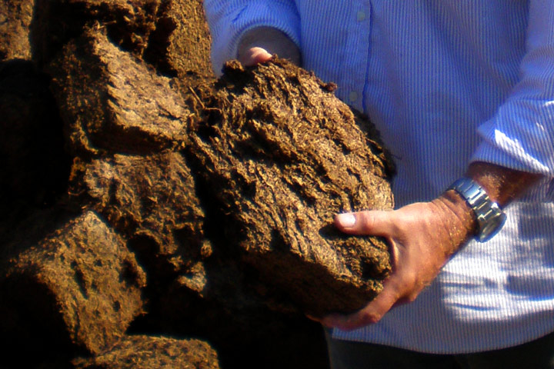**

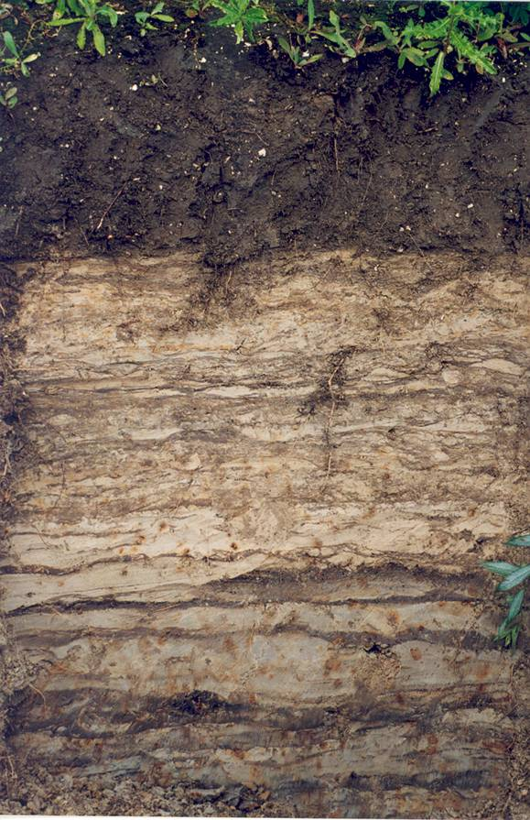

**Boomteelt**

Inhoudsopgave

[**Inleiding Ontstaan van de bodem** 2](#_Toc301344895)

[Bodemontwikkeling op klei 2](#_Toc301344896)

[Zandgronden 4](#_Toc301344897)

[**Ontstaan van de bodem** 4](#_Toc301344898)

[**Eigenschappen van grondsoorten** 4](#_Toc301344899)

[Bodem en bodemkaart 4](#_Toc301344900)

[Eigenschappen en conditie 4](#_Toc301344901)

[Bodemkundige begrippen 4](#_Toc301344902)

[Mineralisatie en humificatie 4](#_Toc301344903)

[In gang houden van kringlopen 4](#_Toc301344904)

[Beperken van ziekten en plagen 4](#_Toc301344905)

[Opbouw van de structuur van de grond 4](#_Toc301344906)

[**Natuurlijke substraten** 4](#_Toc301344907)

[Eigenschappen 4](#_Toc301344908)

[Grondstoffen 4](#_Toc301344909)

[Potgrond samenstellen 4](#_Toc301344910)

[**Kunstmatige substraten** 4](#_Toc301344911)

[Bijlage 1 4](#_Toc301344912)

[Bijlage 2 4](#_Toc301344913)

[Bijlage 3 4](#_Toc301344914)

[Bijlage 4 4](#_Toc301344915)

# Inleiding Ontstaan van de bodem

Als boer of tuinder werk je op een vertrouwd stuk grond dat in de loop der jaren meestal maar weinig verandert. In de ontwikkeling van de aarde bekeken, is de periode dat je een bedrijf voert ongeveer te vergelijken met een seconde in een mensenleven, dus dan kan er ook niet veel veranderen. Die grond is echter ooit een keer afgezet door de zee, rivieren of de wind en is vervolgens aan een ontwikkeling begonnen. Een ontwikkeling die begint met een piepjonge bodem en eindigt met een oude, verstarde en versleten bodem. Ergens in die ontwikkeling ben je als boer een periode beheerder van die bodem. Het is goed om te weten in welk stadium van ontwikkeling je bodem is. Dit geeft zicht op de manier van bewerken die past bij de bodem en de gewassen die er van nature op thuis horen.

Nederland is het uitstroomgebied van een aantal rivieren uit het zuiden van Europa. Het houdt op de grens van land en water maar net het hoofd boven water en dat is aan de opbouw en de eigenschappen van de bodem goed te merken. Na afloop van de ijstijden hebben de zee en de rivieren in combinatie met de wind het landschap gevormd. Hoe klein Nederland ook is, het aantal grondsoorten en profielen is zeer groot. De Nederlandse bodem is een afwisseling van zand, klei, veen, nat, droog, kalkrijk, zuur, rijk, arm en alle mogelijke combinaties daarvan. Toch maken alle bodems een ontwikkeling door die vergelijkbaar is. Die ontwikkeling is beschreven door Jan Bokhorst van het Louis Bolk Instituut en vormt de basis van dit hoofdstuk. In eerste instantie gaat het over de ontwikkeling van zee- en rivierkleigronden. Aansluitend volgt een aanvulling voor de zandgronden.

De ontwikkeling van de bodem vertoont veel overeenkomsten met een mensenleven. De bodem wordt afgezet, ontwikkelt zich tot een voedingsbodem voor een rijke vegetatie, veroudert en spoelt of waait tenslotte weg. Vergelijkbaar met een mens die via geboorte, groei, een volwassen leven, ouderdom en sterven een ontwikkeling doormaakt.

## Bodemontwikkeling op klei

We gaan kijken naar de verschillende stadia in het ‘leven’ van kleigrond.

**De geboorte**

Een kleigrond ontstaat door afzetting van kleideeltjes door de zee of door de grote rivieren. Deze klei is kalkrijk, zeker in de westelijke delen van ons land, waar de klei door kalkrijk zeewater uit het Kanaal is afgezet. In eerste instantie is de toekomstige grond nog zeebodem. Op den duur valt de bodem droog door de combinatie van bodemophoging en zeespiegeldaling.

De jonge grond is rijk aan voeding en kalk, maar heeft nog geen enkele structuur. Hij is slap en nat. De eerste pioniersplanten die tegen zout water kunnen, bijvoorbeeld zeekraal en zeegras, beginnen met de bedekking van de bodem. In de lucht is het een drukte van belang met watervogels zoals meeuwen, scholeksters, strandlopers en eenden. De grond wordt in die beginperiode nog regelmatig overspoeld door de zee.

Een voorbeeld van deze grond is de Zeeuwse slikvaaggrond in jonge zeeklei (6% organische stof (o.s.), 18,5% kalk). **(In figuur 1-1 zie je deze grond op foto A.)**

**De jeugdjaren**

Op den duur is het afgelopen met de invloed van de zee. Van nature gebeurt dat doordat de zee zich terugtrekt, en dat kost tijd. Veel tijd. Door bedijking en inpoldering brengt mensenwerk honderden of zelfs duizenden jaren ontwikkeling terug tot enkele jaren. Dit is het geval geweest op de nesvaaggrond in Oostelijk Flevoland (3,5% o.s., 10,5% kalk). **(Dit zie je op foto B in figuur 1-1)**

De bodem rijpt en door de droging ontstaan scheuren tot diep in de grond. Via deze scheuren kunnen wortels en bodemleven langzaam de diepere lagen bereiken. Op de drogende grond groeien van nature waterminnende bomen die snel groeien, zoals wilgen en elzen. Het zijn windbestuivers die bloeien met katjes. Groen is de belangrijkste kleur in de vegetatie. Bloemen of herfstkleuren komen vrijwel niet voor.

De bodem is zeer kalkrijk, de pH is neutraal of zelfs iets boven 7, dus het bacterieleven is optimaal. De grond verteert snel alle organische stof die erin terechtkomt. Boeren op net ingepolderde gronden zijn al blij wanneer ze kans zien om het percentage organische stof op peil te houden. Door de hoge activiteit van de bodem lukt verhogen van het percentage organische stof alleen door extreme inspanning.

Net als jonge mensen heeft een jonge grond aandacht en verzorging nodig. In principe is de grond zeer productief en lijkt onvermoeibaar, maar wanneer je er te veel van vraagt, gaat dat ten koste van de bodemstructuur. Later merk je dat door problemen die met een slechte structuur samenhangen. De droogscheuren in de bodem zijn bijvoorbeeld van essentieel belang voor het bereiken van de ondergrond door wortels en bodemleven. Bij bewerking met zware machines en onder natte omstandigheden drukken deze scheuren dicht en zijn ze voor de toekomst verloren.

Oudere poldergronden zijn te vinden in Zeeland. Daar zijn al 800 jaar geleden polders aangelegd. Een wat oudere jongere is bijvoorbeeld een poldervaaggrondin kalkrijke jonge zeeklei (2,7% o.s., 9% kalk). **(Dit zie je op foto C in figuur 1-1)**

Er is nog steeds niet veel humus, maar de bodem is wel diep poreus geworden, dus de organische stof is naar grotere diepte getransporteerd. De bewortelingsdiepte is flink toegenomen. In Groningen en Friesland en in het rivierengebied vind je bodems in een vergelijkbaar stadium. Nog steeds is de vegetatie groen, vegetatief van karakter en met een sterke voorjaarsontwikkeling. Windbestuiving is de belangrijkste vorm van bestuiving.

**Figuur 1-1:** Profielen van bodems in de volgorde zoals die in de ontwikkelingsreeks staan beschreven. A:

Slikvaaggrond, B: Nesvaaggrond, C: Poldervaaggrond in zeeklei, D: Ooivaaggrond, E: Poldervaaggrond

in rivierklei en F: Radebrikgrond in Zuid-Limburgse lössgrond.

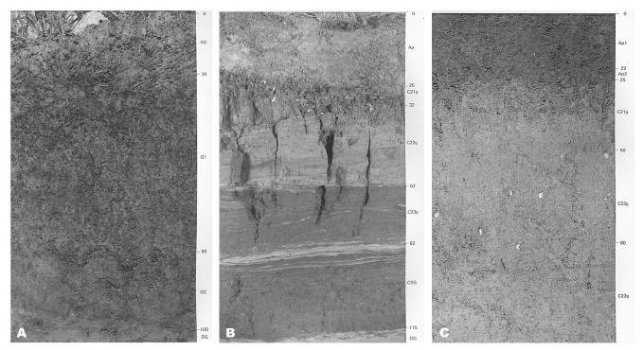

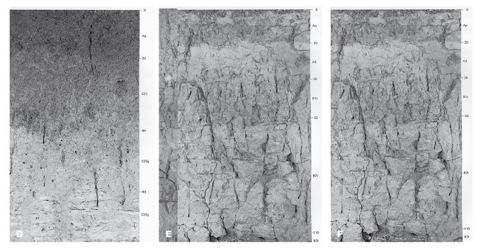

**Eindelijk volwassen**

Een persoon van rond de dertig jaar is in de kracht van zijn leven. Een sterk lichaam en ondertussen ook de nodige levenservaring. Voor een bedrijf de ideale werknemer, want hij is productief, ervaren en kan nog lang blijven werken. Een volwassen grond is een grond die tot rust is gekomen. De grond heeft nog steeds veel groeikracht, maar is in de loop der jaren veel stabieler geworden.

Onder de zeeafzettingen zijn deze oudere gronden niet te vinden, maar in het rivierengebied wel. Een voorbeeld van een goed ontwaterde grond op kalkrijke jonge rivierklei is de ooivaaggrondin de Betuwe (4,7% o.s., 3,5% kalk). **(Dit zie je op foto D in figuur 1-1)** *.* In de loop der jaren is het kalkgehalte gedaald, omdat zuren de kalkvoorraad hebben aangetast. De zuren komen in de grond via regen en via worteluitscheiding en verteringsprocessen In deze Betuwegrond werken bacteriën samen met regenwormen aan het maken van een stabiele structuur die tot grote diepte gaat.

Omdat de hoeveelheid kalk duidelijk minder is dan in de voorgaande gronden, komt het bodemleven tot rust. De mineralisatie verliest aan snelheid ten opzichte van de humusvorming. Daardoor is er procentueel minder afbraak van organische stof en kan het gehalte organische stof stijgen. Omdat er veel organische stof is, komt er toch voldoende voeding beschikbaar voor goede productie.

De vegetatie heeft duidelijk een ander karakter dan in jonge gronden. Beuk en linde zijn typerende bomen die er van nature goed groeien. Er groeien veel bomen en struiken met opvallende herfstkleuren, de groei heeft meer een najaarskarakter gekregen, en zangvogels voelen zich hier uitstekend thuis. De bomen leveren veel grotere zaden en vruchten dan de windbestuivers, dus fruitteeltpast goed op deze grond.

Na verloop van tijd moet elke volwassene toegeven dat hij of zij kwaaltjes krijgt. Lezen zonder bril en de trap op met twee treden tegelijk gaat niet meer. Ook de bodem is op een zeker moment over de top van zijn kunnen heen. Wanneer de kalkvoorraad op is, krijgt het bodemleven het moeilijker. De activiteit van bacteriën en wormen neemt af en schimmels en springstaarten gaan een belangrijkere rol spelen. Daar komt nog bij dat de bindende werking van kalk niet meer beschikbaar is. Calciumdeeltjes uit de kalk (Ca 2+) fungeren als bindmiddel tussen klei en humus. Als er geen calcium beschikbaar is, nemen andere kationen (K + of Na +) deze rol over. Ook H+ kan zich op de plaats van Ca 2+ vestigen. Geen van deze elementen geeft echter zoveel stabiliteit als calcium dat kan. Kortom, de bodem wordt kwetsbaarder en instabiel.

**Een 60-plusser in de VUT**

Een poldervaaggrondin kalkloze jonge rivierklei in het Land van Maas en Waal (7% o.s., 0% kalk) is een voorbeeld van een grond met de VUT **(foto E in figuur 1-1)**. Deze grond heeft veel organische stof, maar geen kalk in de bouwvoor. Het percentage organische stof is hoog opgelopen omdat de mineralisatie sterk is afge- nomen. Bij zorgvuldig beheer kun je deze grond nog gebruiken voor landbouw, bijvoorbeeld als grasland. Het herstelvermogen is echter niet groot, dus zware bodembewerking en de teelt van rooivruchten is slecht voor deze bodem. Je kunt de kwetsbare structuur die in de toplaag door graswortels en organische stof is ontstaan makkelijk verstoren. De eik is een boom die van nature op deze grond past. De eik is een grillig groeiende boom die zich goed aanpast aan de grove structuur in de bodem.

**Sterven**

In zeer oude gronden is de kalk tot op grote diepte verdwenen en heeft het bodemleven niet veel mogelijkheden. Door de lage pH en het gebrek aan calcium en bodemopbouwende activiteit verdwijnt de samenhang in de bodem en valt de bodem uit elkaar. Het begint met uitspoeling van kleideeltjes en in een later stadium volgt ook de humus.

Radebrikgrondin de Zuid-Limburgse löss (2% o.s. en 0% kalk, ook op grotere diepte) bevat geen kalk en heeft nog maar zeer weinig organische stof in de toplaag **(zie foto F van figuur 1-1)**. Deze organische stof is erg instabiel, dus kan het makkelijk uitspoelen. Op 30 tot 60 cm diepte vormt de klei, die uit de bovengrond is gespoeld, een dichte laag met blokachtige en ondoordringbare structuren. Later spoelt ook de organische stof naar deze diepte. In het begin kunnen eiken op deze grond nog groeien. Na verloop van tijd zullen berken, naaldbomen en struiken de groei overnemen. De uitbundige herfstkleuren van de Betuwe zijn in dat stadium weer minder en de zangvogels maken plaats voor mezen.

De oudste gronden in Nederland zijn ongeveer 10 000 jaren oud. De ontwikkeling is dan nog niet helemaal afgelopen. Er is bijvoorbeeld nog steeds wat organische stof. Voor landbouwproductie zijn deze gronden echter niet meer geschikt. Gras groeit er nog wel, maar erg productief is het niet. Wanneer je de grond bewerkt, bij- voorbeeld voor maïsteelt, zal deze met regen van de hellingen spoelen en met wind wegstuiven. Alleen beheerslandbouw maakt op deze grond een bestaan mogelijk waarbij de boer ook de grond ontziet.

Op nog langere duur, maar dan is de ontwikkeling van de aarde alweer een heel eindje verder, zal de grond volledig dicht gaan zitten door uitspoeling van klei en humus. Dit laatste deel van het proces kan tienduizenden jaren duren. Voor het bodemleven en voor planten is er dan weinig meer te halen. De grond kan onder veranderende klimaatomstandigheden wegspoelen of verstuiven. Het is goed mogelijk dat gronddeeltjes op een andere plaats opnieuw een ontwikkeling doormaken. En omdat een volledige ontwikkelingscyclus 100 000 jaar kan duren, is de kans groot dat wij dat niet meer meemaken. De onderstaande figuur geeft in vogelvlucht de ontwikkeling nog eens weer*.* Let erop dat de tijdschaal in het begin kleine sprongen maakt en aan het eind grote sprongen.

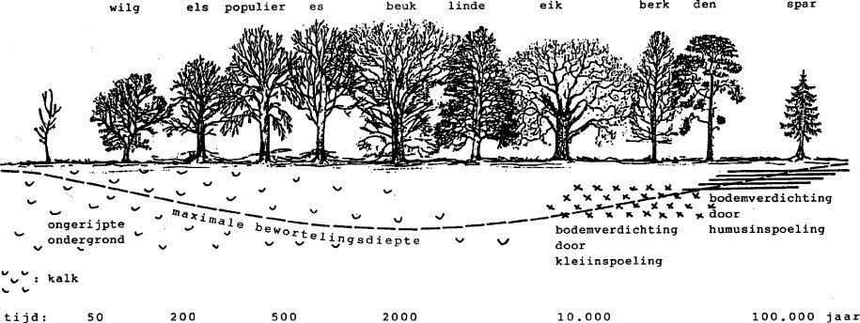

## Zandgronden

Op zandgrondenverloopt de ontwikkeling veel sneller. De voorraad kalk die in net afgezette zandgronden aanwezig is, is van nature zeer beperkt. Door de grote waterdoorlatendheid van de grond spoelt deze ook nog eens sneller uit. Daarnaast mis je in zandgrond de kleideeltjes die samen met humus voor de stabiliteit in de grond kunnen zorgen. Het is voornamelijk de organische stof die zorgt voor de stabiliteit van de bodemstructuur, uiteraard in samenwerking met het bodemleven.

Organische mest speelt om deze redenen op zandgrond een grotere rol in het bodemonderhoud en het sturen van de gewasgroei dan op kleigrond. Van oudsher is dat al het geval in de enk- of eslandbouw. Ook in de moderne biologische vruchtwisseling kun je het herkennen. Het aantal bemestingsmomenten is op een zandgrond vaak groter dan op een kleigrond om ervoor te zorgen dat elk gewas over voldoende voeding beschikt. In de onderstaande figuur zie je afbeeldingen van een sterk verouderde zandgrond en een enkgrond.

Figuur 1-3: Een haarpodzolgrond (links) vertoont alle tekenen van een sterk verouderde zandgrond. De bovengrond is uitgespoeld. De uitgespoelde humus heeft zich in de ondergrond afgezet. Een zwarte enk- eerdgrond (rechts) is een voorbeeld van een vruchtbare zandgrond zoals deze in het oosten van Nederland voorkomt. Op 90 cm diepte is nog een oude uitgespoelde bouwvoor te zien.

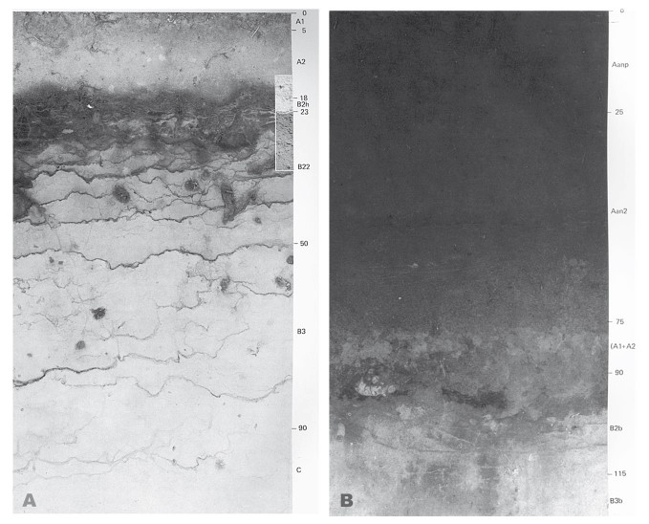

**De rol van de boer**

De ontwikkeling en het uiteindelijke verval van de bodem is een natuurlijk proces. Een boer of tuinder werkt op een grond die ergens in dat ontwikkelingsproces zit. Het liefst werkt hij op een grond met een stabiele structuur

en een diepe doorworteling. Zijn activiteiten zijn er dus op gericht om dat te bereiken. De boer probeert als het ware de bodem naar het middengebied van de ontwikkeling te trekken. Deze optimale grond kan veel verschil- lende behandelingen, bemestingen en teelten verdragen, zonder daardoor sterk te veranderen.

We zullen aan de hand van twee voorbeelden gronden bespreken die niet optimaal zijn.

**Voorbeeld 1**

Een jonge poldergrond verlangt van de boer investeringen in bodembesparende mechanisatie. Niet alleen voor de bovengrond, maar vooral ook voor de nog kwetsbare ondergrond. De grond rijpt versneld door de kunstmatige diepe ontwatering. Diepwortelende gewassen, bijvoorbeeld de vlinderbloemigen rode klaver en luzerne, zijn zeer geschikt om de scheuren in de ondergrond te stabiliseren en de ondergrond versneld te doorwortelen. Het lage gehalte organische stof van jonge gronden heeft tot gevolg dat ook de bouwvoor gevoelig is voor structuurbederf. Daarnaast zijn daardoor de omstandigheden voor regenwormen minder gunstig.

**Voorbeeld 2**

Op een oude grond werk je aan de ondersteuning van het bodemleven via bijvoorbeeld bekalken. Het is een beetje vergelijkbaar met speciale melk die met calcium verrijkt is voor oudere mensen. In beide gevallen werk je aan het skelet van het organisme. Vaste mestis op oude grond bedoeld voor het voeden van het bodemleven en het op voorraad houden van organische stof. Als je het in beperkte mate gebruikt, is drijfmest geschikt om stikstofbehoeftige gewassen te ondersteunen. De bodem kan deze gewassen niet altijd voldoende voeden.

Daarnaast moet je de voorraad organische stof op peil houden. Diepwoelen kan voor oude gronden zinnig zijn om de diepere lagen weer te openen. De daarmee gemaakte kunstmatige structuur moet je met diepwortelende gewassen stabiliseren om terugval te voorkomen. Een nadeel van diepwoelen is de verdunning van de organische stof, omdat deze zich met de ondergrond vermengt.

# Ontstaan van de bodem

Ons land heeft in het verleden erg koude, maar ook warmere perioden gekend. Een koude periode noemen we een ijstijd. Tijdens een ijstijd ligt de gemiddelde temperatuur veelal beneden het vriespunt. Hierdoor ontstaan grote ijsmassa’s. Als zo’n ijsmassa van een heuvel of berg gaat afschuiven, noemen we dat een gletsjer.

Tijdens één van die ijstijden is veel gletsjerijs tot in ons land geschoven. **In figuur 1-4** zie je wat een gletsjer kan doen. De ijsmassa schuift als een bulldozer zand en grind voor zich uit en vormt daardoor een stuwwal.

Figuur 1-4: De gevolgen van schuivend gletsjerijs.

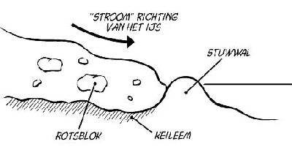

In de ijsmassa zitten grote stenen, die soms vanuit Noorwegen tot in ons land zijn gebracht.

Deze stenen zijn later in Drenthe gebruikt voor de typische grafheuvels, de hunebedden. In ons land liggen verschillende stuw- wallen. Voorbeelden zijn de Hoge Veluwe, de Utrechtse heuvelrug, de heuvels bij Nijmegen en Groesbeek en de Hondsrug. In figuur zie je op dekaart van Nederland waar ze liggen.

Figuur 1-5: Een aantal nog zichtbare stuwwallen in Nederland.

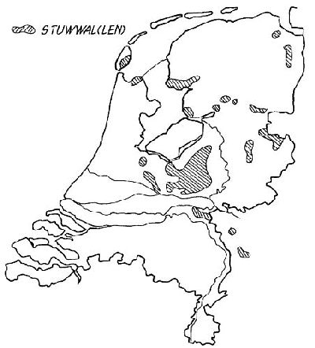

Tijdens de laatste ijstijd, zo’n 30 000 jaar geleden, was ons land niet met gletsjerijs bedekt. De Noordzee stond toen wel droog. Onder invloed van de wind werd veel zand en lössons land ingeblazen. Nederland raakte toen met een deken van zand bedekt. De löss-deeltjes werden, omdat ze kleiner en lichter zijn, door de wind verder meegevoerd. Daarom vind je löss vooral in Limburg, Duitsland en verder landinwaarts.

Na de ijstijden is het zeewaterniveau gaan stijgen. Onder invloed van de wind ontstonden de strandwallen of duinen. Bij hoog water stroomde het zeewater over die wallen heen. Achter de duinen kwam het water tot rust en de kleideeltjes zakten in het water naar beneden. Zo werd er zeekleiafgezet. Door de vele overstromingen ontstond een dikke kleilaag, de oude zeeklei.

Figuur 1-6: De verspreiding van oude zeeklei in de ondergrond van Nederland.

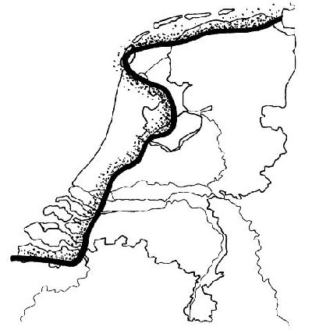

Ook rivieren traden regelmatig buiten hun oevers. Er waren immers nog geen dijken. Zo is in de nabijheid van rivieren veel rivierklei afgezet. Daar waar het water van de zee of van rivieren langere tijd bleef staan, ontstonden moerassen. Op de bodem van de moerassen ontstond uit dode plantenresten het laagveen. Op de hoger liggende zandgronden kon het regenwater ook niet altijd snel wegkomen. Op de plaatsen waar het water bleef staan, groeiden waterplanten en werd er ook veen gevormd. Het veenmos leverde de grootste bijdrage aan de veen vorming. Het veen op de hogere zandgronden wordt hoogveen genoemd. Door het weggraven van veengronden voor de turfwinning is er veel veengrond verdwenen.

Tussen ongeveer 2 000 en 500 jaar geleden heeft de zee tijdens stormen hele stukken strandwal weggeslagen en ook grote stukken laagveen achter die strandwallen. Zo kreeg het water weer vrij spel en ontstonden de Waddenzee, de Oosterschelde en ook het IJsselmeer. Door de zee is daar toen weer nieuwe zeeklei afgezet. Die klei wordt jonge zeeklei genoemd.

# Eigenschappen van grondsoorten

Iedere grondsoort heeft zijn eigen kenmerken en eigenschappen. Niet iedere plant groeit even goed op elke grondsoort. Sommige grondsoorten zijn heel geschikt om planten op te telen voor de akkerbouw of fruitteelt, terwijl andere grondsoorten weer meer geschikt zijn voor grasland en dus voor de veehouderijbedrijven.

**Zeeklei**

Zeeklei is een vruchtbare, vettig aanvoelende, grondsoort. Veel planten groeien er goed op. Je ziet in de zee- kleigebieden dan ook veel akkerbouwbedrijven. De schelpjes in de zeeklei bestaan uit kalkdeeltjes. In deze grondsoort zit dus altijd voldoende kalk. De zuurgraad is daardoor ook bijna altijd goed. Zeeklei heeft een

(donker)grijze kleur.

**Rivierklei**

Rivierklei is door het water op de oevers afgezet. Het zijn de allerkleinste gronddeeltjes die er bestaan. Gras, maïs en een aantal groentegewassen groeien goed op rivierklei. De gewassen die er geteeld worden, worden vaak gebruikt voor veevoer. In gebieden met rivierklei vind je dan ook vaak veehouderijbedrijven.

Rivierklei heeft een wat bruinrode kleur. Het bevat weinig kalk en is wat zuur. Voor een goede plantengroei moet er kalk aan toegevoegd worden.

*Figuur 1-7: Op de rivierklei zie je veel veehouderijbedrijven.*

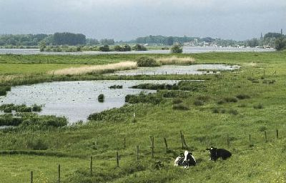

**Zandgrond**

Zandgronden zijn minder geschikt voor planten- en groenteteelt. In zandgrond blijft weinig plantenvoeding achter. Het water met de voeding zakt er snel door naar beneden. De plantenwortels kunnen er dan niet meer bij. Zandgrond moet je eerst geschikt maken, wanneer je er planten op wilt telen. Dit kun je doen door er *organisch materiaal* doorheen te mengen. Zand heeft een grijze tot gelige kleur. Hoe meer organisch materiaal er in het zand zit, hoe donkerder de kleur is.

Figuur 1-8: De Fysische-geografische Regio-indeling laat op basis van klimaat, landschap en ontstaanswijze een verdeling van Nederland zien.

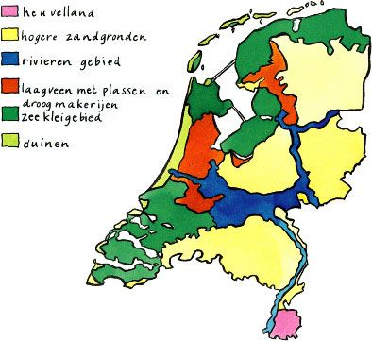

**Veengrond**

Veengrond is een vruchtbare grond. Planten kunnen er goed op groeien. Veen is een organische grond. Het kan veel water en voeding vasthouden. Dit is erg gunstig voor planten. Veen is ook een zure grond. Om de juiste zuurgraad te krijgen, moet je er veel kalk aan toevoegen. Doordat veen uit verteerde plantenresten is opgebouwd, heeft het een hele donkere, bijna zwarte kleur. Als het veen droog is, heeft het een donkerbruine kleur.

**Lössgrond**

Löss is net als klei en zand een minerale grond. Het voelt zachter aan dan zeeklei. De structuur is mooier, ook in de diepere lagen. Lössgrond is een van de beste gronden om planten in te laten groeien. Het bevat veel voedingsstoffen en is daardoor heel geschikt voor fruitbomen en groente.

## Bodem en bodemkaart

De bodem is van groot belang voor de planten. Iedere bodemsoort heeft zo zijn eigen karakteristieke plantengroei. Als je weet wat voor soort bodem het is, kun je zeggen welke plantensoorten daar kunnen groeien.

Op een bodemkaartkun je zien welke grond er in een bepaald gebied is. In de meeste gevallen is dat de grond die van nature daar voorkomt.

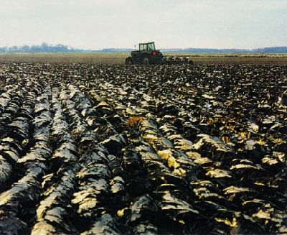

## Eigenschappen en conditie

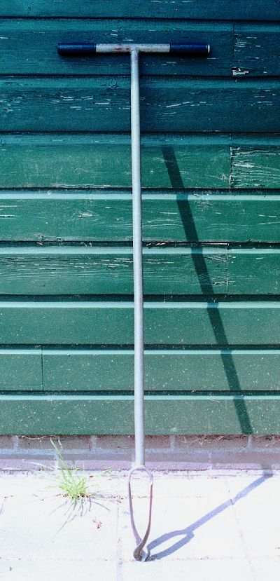

Behalve eigenschappen die soortspecifiek zijn, zijn er natuurlijk ook eigenschappen die niet zozeer iets over de grondsoort zeggen, maar meer over de conditie ervan. Deze zijn voor een plantenteler ook van groot belang.

Denk bijvoorbeeld maar eens aan dingen als structuur, waterhuishouding, vochtvasthoudend vermogen, enzovoort. Als je wilt weten hoe de grond eruit ziet, kun je een profielkuilmaken. Een profielkuil geeft een goed beeld van de structuur en opbouw van een grond. Een eenvoudiger manier om een indruk te krijgen van de opbouw van de grond is een gat te boren met een grondboor. Je boort een gat en legt de boorstukken vervolgens op de juiste manier onder elkaar.

## Bodemkundige begrippen

In ons land komende verschillende grondsoorten voor. Er is meer dan zand alleen. De grondsoort, maar ook de bodemeigenschappen hebben een grote invloed op de groei van de gewassen. Daarom is het van belang dat je de belangrijkste grondsoorten kunt herkennen en iets weet van hun belangrijkste eigenschappen.

**Grond**

Grond bestaat uit water, lucht en gronddeeltjes. Wat zijn gronddeeltjes en wat voor gronddeeltjes zijn er?

**Gronddeeltjes**

De twee begrippen bodem en grond worden vaak door elkaar gehaald. Toch zijn ze niet hetzelfde. Met grond bedoelen we het losse materiaal aan de oppervlakte van de aardkorst. Bodem slaat op de wijze waarop de verschillende gronddeeltjes in de natuur zijn gerangschikt tot bepaalde patronen. De bodem bestaat uit vaste delen, water en lucht. Tot de vaste delen behoren onder andere de ver- schillende gronddeeltjes, zoals klei of zand. Gronddeeltjes, water en lucht zijn alle drie nodig voor een goede plantengroei. In een goede bodem is de verhouding als volgt: **vaste delen : water : lucht = 2 : 1 : 1.**

De helft van een ideale bodem bestaat dus uit vaste bestanddelen en de andere helft uit poriën. De helft van het poriënvolume is gevuld met lucht, de andere helft met water. De vaste bestanddelen bestaan uit de minerale delen, bijvoorbeeld zand, en het organisch materiaal, bijvoorbeeld humus.

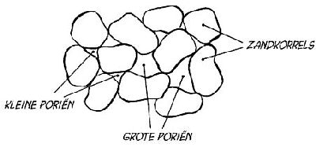

Figuur 1-7: De samenstelling van een goede bodem.

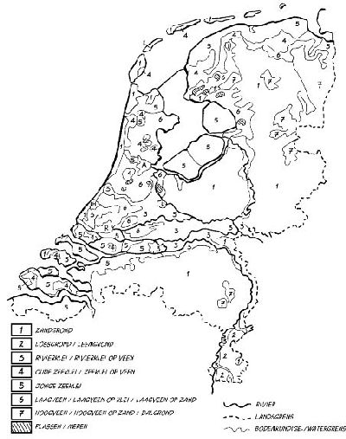

**Minerale bestanddelen**

In de landbouw komt het voor dat de bodem te weinig water doorlaat en daardoor te nat is. Soms wordt te weinig water vastgehouden of kunnen de wortels moeilijk in de bodem doordringen. Al deze problemen hebben te maken met de samenstelling van de bodem. Een bodem met heel veel kleine, bijna onzichtbare deeltjes zal moeilijk te bewerken zijn, maar wel veel water kunnen vasthouden. Een zandgrond met veel grove delen zal water minder goed vasthouden, maar is gemakkelijk te bewerken. De losse gronddeeltjes zijn door verwering of afbraak ontstaan uit gesteente. Vandaar dat ze minerale bestanddelen genoemd worden. De grootte van de deeltjes wordt gebruikt om ze in klassen in te delen. Die indeling wordt weer gebruikt om gronden te onderscheiden.

**Korrelgrootte**

De grootte van de gronddeeltjes wordt bepaald door hun diameter. De diameter van de gronddeeltjes is vaak veel kleiner dan één millimeter. Daarom wordt de eenheid micrometer of mu (µm) gebruikt. Een micrometer is een duizendste millimeter. Dus 1 µm is 0,001 mm.

Figuur 1-8: De diameter.

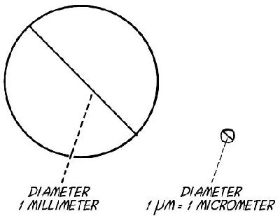

De gronddeeltjes worden op basis van hun diameter in vier fracties ingedeeld:

**1 zand, vrij grof: 50 - 2.000 µm;**

**2 leem of löss, fijner dan zand: 16 - 50 µm;**

**3 slib: 2 - 16 µm;**

**4 lutum of klei, de kleinste gronddeeltjes: tot 2 µm**

Deeltjes groter dan 2.000 µm worden grind genoemd. De fractie tot 16 µm wordt ook wel afslibbaar genoemd. Deze fractie bestaat uit lutum en slib. Een algemene regel is, dat grond van 21% afslibbaar een lutumgehalte van 14% zal hebben. Dus: deel van het afslibbare deelis lutum.

**Analyse**

Het percentage zand, leem enzovoort kan bepaald worden met een slibanalyse of een zeefanalyse. De slibanalyse berust op het feit dat de fijnere delen meer tijd nodig hebben om in water te bezinken dan de grovere. De zeefanalyse wordt vooral gebruikt voor de bepaling van de grove fracties.

**Indeling grondsoorten**

De grondsoorten in ons land krijgen hun naam naar de groep gronddeeltjes die erg veel invloed op de eigen- schappen heeft. De indeling is gebaseerd op het percentage lutum of klei en het percentage leem.

Figuur 1-9: Indeling grondsoorten naar het lutum-/klei- en slibgehalte*.*

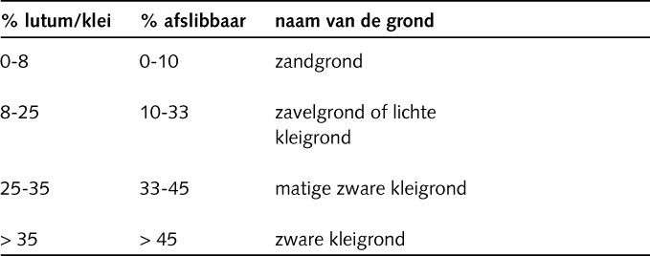

Als grond meer dan 25% lutum bevat, is het kleigrond. Bij minder dan 8% lutum is het zandgrond. Zandgrond wordt op basis van het leemgehalte nog verder onderverdeeld.

Figuur 1-10: Indeling en benaming van grond op basis van het leemgehalte.

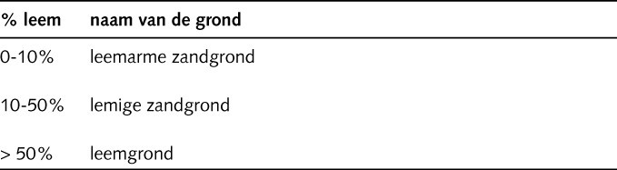

Bij de indeling van grondsoorten kijken we niet alleen naar de korrelgrootte, maar ook naar het gehalte aan organische stof, het kalkgehalte enzovoort. Er ontstaan dan allerlei mooie namen, zoals kalkrijke poldervaag- grond. De verdere verfijning van de indeling komt in dit boek niet aan de orde.

**Eigenschappen**

Zandis vrij grof en vormt het geraamte van de grond. Zand zorgt ervoor dat de grond los en luchtig is en het water goed doorlaat. Zandgrond is gemakkelijk te bewerken met zwaardere machines. De draagkracht van zandgrond is goed. Draagkrachtzegt iets over de mate waarin vee en machines door de grond gedragen kunnen worden en er niet in wegzakken. Zandgrond kan moeilijk water vasthouden. Boeren met zandgrond zullen na een korte periode van droogte al moeten beregenen. Voedingsstoffen voor planten hechten zich niet aan zanddeeltjes. Als je veel meststoffen ineens geeft, spoelen ze uit de bodem naar het grondwater en de sloten.

**Leem**is veel fijner dan zand. De korrels hebben een kleinere diameter. Leem kan water vrij goed vasthouden. Net als bij zand hechten voedingsstoffen zich slecht aan de gronddeeltjes.

**Lutum**of kleideeltjes kunnen veel vocht vasthouden. Voedingsstoffen kunnen zich goed binden aan de kleideeltjes. Vasthouden of adsorberen van voedingsstoffen is belangrijk voor de landbouw. Na een bemesting op kleigrond zullen de voedingsstoffen niet direct naar het grondwater uitspoelen.

**Organische bestanddelen**

De organische stof in de grond is vooral van plantaardige oorsprong. Deze bestaat uit overblijfselen van wortels, bladeren, stengels en stalmest. Meestal zijn het vezelige deeltjes, zoals je die in potgrond ziet. Verse organische stof wordt door wormen, mollen, schimmels, bacteriën en andere micro-organismen of dieren verteerd. De stof die overblijft heet humus. De dieren en micro-organismen die in de bodem leven, worden het bodemleven genoemd. Door de afbraak van organische stof door het bodemleven ontstaat niet alleen humus, maar komen ook belangrijke voedingsstoffen voor planten vrij. Verder maken bijvoorbeeld wormen door hun gewroet de bodem rul en los. Zuurstof kan dan makkelijker bij de plantenwortels komen.

Figuur 1-11: Regenwormen in actie in de bodem.

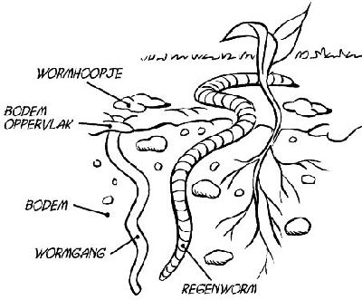

Organische stof bestaat voornamelijk uit koolstof (het element C). Bij verbranding van organische stof ontstaat koolstofdioxide (CO 2) en waterdamp (H 2O). Dit principe wordt gebruikt bij het bepalen van het organische- stofgehalte van de grond. Veengrond bestaat vrijwel helemaal uit organische stof. Het is dus geen wonder dat gedroogde veengrond als brandstof werd gebruikt. Het heet dan turf.

Humus heeft een aantal belangrijke eigenschappen. Het is sponsachtig en kan daardoor water vasthouden. Verder binden voedingsstoffen voor de planten zich gemakkelijk aan humus. Door humus wordt kleigrond wat losser. Zanddeeltjes worden door humus juist wat gebonden. De structuur van de bodem wordt in beide gevallen beter. Ideale grond bevat ongeveer 7% humus. Voor zandgrond mag je blij zijn als je het humusgehalte op 4 à 5% kunt houden.

Als een boer de samenstelling van zijn grond wil weten, kan hij dit door het Bedrijfslaboratorium voor Grond- en Gewasonderzoek uit Oosterbeek laten onderzoeken. Een monsternemer van het laboratorium neemt monsters van het perceel. Het laboratorium analyseert de grond en bepaalt bijvoorbeeld het organische stofgehalte (humusgehalte). Op basis van de analyse krijgt de boer ook een bemestingsadvies.

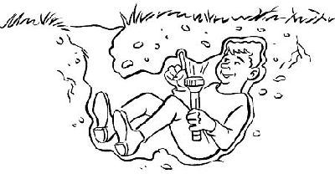

**Water**

Planten hebben water nodig voor een goede groei. Naast water moet er ook voldoende lucht in de bodem zitten. De wortels van de planten moeten voldoende zuurstof kunnen opnemen en koolstofdioxide kunnen afgeven. Te veel water is niet goed, omdat dan de luchtvoorziening van de plantenwortels slechter wordt. Een natte grond zal in het voorjaar langzamer op temperatuur komen. Hoe kouder de grond, hoe langer het duurt voor een gewas goed zal groeien. Het opwarmen van water (= natte grond) kost veel meer energie dan het opwarmen van lucht (= droge grond). Verder kan water de warmte goed geleiden. (Er zit niet voor niets water in de centrale verwarming!) De warmte van de zon in het voorjaar wordt met het water naar de diepere lagen afgevoerd.

Figuur 1-12: Water in de bodem.

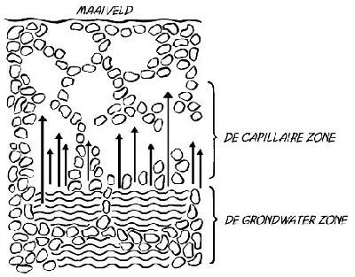

Water blijft gemakkelijker in kleine dan in grote poriën hangen. Een serie poriën aansluitend op elkaar noemen we een capillair. Capillaire zijn net nauwe buisjes. In smalle capillaire kan het grondwater gemakkelijk opstijgen naar de plantenwortels.

Wanneer je een diep gat in de bodem graaft, zal er na een poosje

grondwater in staan. Het gedeelte van de bodem beneden de grondwaterspiegel heet de grondwaterzone. Het water kan zich hier vrij bewegen. Alle gangen en poriën zijn gevuld met water. De lucht ontbreekt. Hier kunnen dus geen plantenwortels groeien.

Boven de grondwaterzone ligt de capillaire zone. Het grondwater kan hier door capillaire opstijging bij de wortels komen. Naarmate de buisjes, de capillaire, dunner zijn, gaat de opstijging van het water langzamer. Het water kan echter wel hoger stijgen.

In grond met kleine gronddeeltjes, zoals kleigrond, zal het water hoger kunnen stijgen dan in grond met veel grotere zanddeeltjes. Alleen gaat de capillaire opstijging in kleigrond wel langzamer dan in zandgrond. Het bovenste deel van de bodem ligt vaak zo ver boven de grondwaterspiegel, dat het grondwater er via capillaire opstijging niet kan komen. Het water dat hier in de poriën zit, komt van een regenbui of van beregening. Het is er blijven hangen. Vandaar dat dit gedeelte de hang waterzone wordt genoemd.

Figuur 1-13: Doorsnede van een stukje bodem: kruimelstructuur met grote poriën (lucht) en kleine poriën (water en wortelharen).

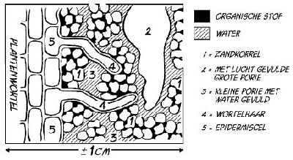

**Bodemleven**

Van alle factoren die van invloed zijn op een goed functionerende bodem is het bodemleven wel de meest onderschatte. Iedereen vindt het vanzelfsprekend dat in het nieuwe groeiseizoen bijna alle gewasresten die na de oogst zijn blijven liggen en zijn ondergeploegd, langzaam verdwijnen en worden omgezet in humus. Als je het jaar erna weer ploegt, zie je er weinig van terug. Misschien kom je nog wat verhouten of moeilijk verteerbare delen zoals koolstronken tegen. Weinig mensen hebben in de gaten dat daarvoor een heel leger bodemorganismen heeft moeten werken. Dat komt, omdat het bodemleven grotendeels onzichtbaar is. Pas als je bij het ploegen al die meeuwen achter de ploeg ziet vliegen, besef je dat er blijkbaar meer in de grond zit dan zand, klei en organische stof.

Natuurlijk ken je de aaltjes en schimmels die bodemziekten veroorzaken. Maar deze vormen maar een klein percentage van de bodemorganismen in de bouwvoor.

**Soorten**

De variatie aan bodemleven is enorm. Dat is tevens één van de sterke punten van een goede grond, omdat er voor allerlei soorten functies en allerlei omstandigheden wel een vorm van bodemleven te vinden is die het werk kan opknappen. De bodembewoners staan in figuur schematisch weergegeven.

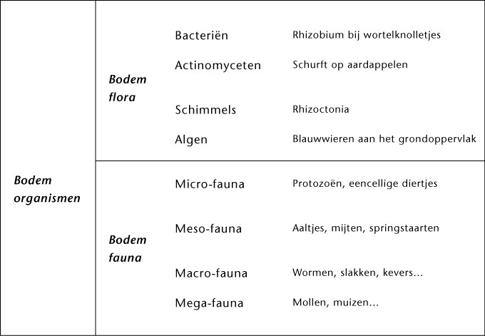

**Zichtbaar maken van bodemleven**

Het bodemleven is een ondergewaardeerde groep ‘werkers’ in de bodem. Je ziet er normaal gesproken niets van, maar ze verzetten heel veel werk.

**Functies**

Het bodemleven heeft, zoals je al weet, een groot aantal nuttige functies.

- Mineralisatie en humificatie.

- Het in gang houden van kringlopen.

- Het beperken van ziekten en plagen.

- De opbouw van de structuur van de grond.

- Goede groei van de gewassen.

## Mineralisatie en humificatie

Over de vorming van humus is in hoofdstuk al het nodige gezegd. De afbraak van verse organische stof is typisch het gevolg van samenwerking in de bodem. Het grove werk wordt door de grotere bodemdieren als wormen, kevers, springstaarten en duizendpoten gedaan. De producten die zij uitscheiden worden weer door andere organismen als mijten, algen, bacteriën en schimmels omgezet, wat uiteindelijk resulteert in humusvorming. Toch gaat dat beeld niet helemaal op. Zo zijn bijvoorbeeld schimmels zeer goed in staat houtig materiaal, zelfs omgevallen bomen in het bos, af te breken. De houtstof lignine en cellulose, dat de celwanden van planten versterkt, is door sommige schimmels om te zetten in andere verbindingen die wel kunnen worden afgebroken door andere organismen.

## In gang houden van kringlopen

Het bodemleven houdt een aantal processen in de stikstofkringloop in stand. Deze processen worden in de bundel ‘Uitvoeren bemesting’ uitvoerig behandeld. Een paar van deze processen hebben zowel een positieve als een negatieve kant. Mineralisatie is nuttig zolang zij plaatsvindt in het groeiseizoen. De gewassen kunnen direct profiteren van de vrijgekomen voedingsstoffen. Maar ook na de oogst van gewassen, of op het moment dat een gewas moet afrijpen en geen behoefte meer heeft aan extra stikstof, gaat de mineralisatie door. Het stopt als de temperatuur te laag wordt.

De nitrificerende bacteriën zorgen bij aanwezigheid van voldoende zuurstof voor het omzetten van ammonium in het gemakkelijk opneembare nitraat. Dit is zeker niet nadelig voor het gewas. Maar alle nitraat die niet benut wordt, spoelt ’s winters wel uit, terwijl de ammonium gebonden blijft aan klei of humus. De denitrificerende bacteriën veroorzaken bij zuurstoftekort verlies aan stikstof. Dit is natuurlijk niet gunstig. Maar als deze stikstof anders naar het oppervlaktewater zou uitspoelen, is deze vorm van verlies eigenlijk niet zo erg.

Van stikstofbindingen ten slotte is alleen maar iets positiefs te melden. De Rhizobiumbacteriën, die dit doen in symbiose met een vlinderbloemige, kunnen voor een behoorlijke stikstofaanvoer zorgen.

## Beperken van ziekten en plagen

Vele schadelijke bodemorganismen hebben hun natuurlijke vijand ook in de bodem. Het meest bekende voor- beeld is de actinomyceet(een organisme, wat tussen schimmel en bacterie in zit). In een vochtige grond worden allerlei bodemorganismen geactiveerd die deze schurftveroorzaker kunnen bestrijden. In droge tijden kan beregenen dus noodzakelijk zijn om schurft te voorkomen. Er wordt momenteel onderzoek gedaan naar de mogelijkheden om de Rhizoctoniaschimmelmet een andere schimmel te bestrijden. Er zijn ook schimmels die aaltjes kunnen vangen, zoals is te zien op de onderstaande afbeelding

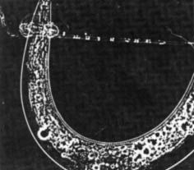

## Opbouw van de structuur van de grond

Het bodemleven heeft dus een belangrijke functie bij humusvorming. Humus heeft een kittende werking die niet zo sterk is als die van lutumdeeltjes. Zodoende is de binding op zandgronden dankzij humus sterker, op kleigrond minder sterk. Het bodemleven zorgt ook voor een intensieve menging van de bodemdeeltjes zand

en klei met humus.

Bodembewoners maken poriën door hun bewegingen in de grond. Vooral wormen spelen daarin een grote rol. De poriën die zij maken, zijn vaak buitengewoon stabiel, omdat de wanden als het ware geplamuurd worden met slijmstoffen die ze uitscheiden. Poriën die onder alle omstandigheden intact blijven en redelijk van formaat zijn, zijn natuurlijk erg gunstig voor de afvoer van water.

Figuur 1-15: Met humus bepleisterde wormgang in een bodemprofiel; de plantenwortels maken graag gebruik van deze gangen.

**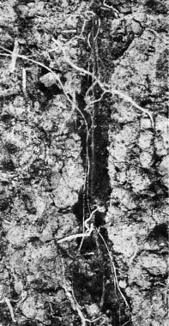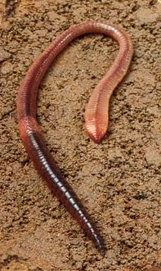**

**Goede groei van de gewassen**

Alle genoemde functies hebben natuurlijk een positieve werking op de groei van gewassen. Maar een voorbeeld van een redelijk directe werking is die van de Vesiculair Arbusculaire Mycorrhiza-schimmels die begrijpelijkerwijs bij voorkeur worden aangeduid als de VAM-schimmels. Deze schimmels leven in symbiose met de meeste hogere planten en zorgen met hun schimmeldraden voor een zeer effectieve uitbreiding van het wortelstelsel. Vooral bij de opname van moeilijk oplosbare voedingsstoffen zoals fosfaat, spelen ze een belangrijke rol.

**Stikstofkringloop**

Stikstof is een moeilijk grijpbaar voedingselement, omdat er diverse kringlopen van stikstof bestaan. Omdat het zo’n belangrijk element is voor de gewasgroei, is het goed inzicht te hebben in die kringloop. Zet de volgende elementen van de kringloop in de juiste volgorde.

* Ammonium;
* Mineralisatie;
* Stikstofgas;
* Denitrificerende bacteriën;
* Eiwitvorming;
* Nitraat;
* Rhizobiumbacteriën;
* Nitrificerende bacteriën.

# 400px-Nitrogen_Cycle_Dutch_textNatuurlijke substraten

Veen, houtwol, kokos en andere natuurlijke materialen kun je gebruiken om planten op te laten groeien. Organische materialen zoals veenmosveen en kokos kun je mengen, zodat je een goede potgrond krijgt. Sommige kwekers gebruiken kokos in baaltjes of emmers om aardbeien in te kweken. Maar voordat je een keuze kunt maken uit de verschillende organische materialen, moet je eerst iets weten over de eigenschappen ervan.

## Eigenschappen

De eigenschappen die je moet kennen van een substraat om een goede keuze te kunnen maken zijn:

* Vochtgehalte.
* Organisch stofgehalte.
* Luchtgehalte.
* Vertering van het substraat.
* Onkruidzaden.

**Vochtgehalte**

Het vochtgehalte geeft aan hoeveel water er in het substraat aanwezig is. Je kunt het vochtgehalte bepalen door een hoeveelheid vers substraat te drogen bij 105 °C. Hierdoor verdwijnt het vocht en kun je het vochtgehalte berekenen door het droge materiaal te wegen. Het vochtgehalte wordt uitgedrukt in een gewichtsfractie (gram per gram versgewicht) of gewichtsprocenten (fractie x 100).

Voor potgrond en veen bestaat een norm voor het vochtgehalte. Het vochtgehalte moet kleiner zijn dan 80 procent bij aflevering van het substraat. Als potgrond of veen bij levering op je bedrijf een hoger vochtgehalte heeft dan 80 procent is het product te nat en niet meer verwerkbaar.

**Organisch stofgehalte**

Het organisch stofgehalte geeft aan welk deel van de droge stof organisch is. Met het organisch gedeelte bedoel je de brandbare bestanddelen van de grond. Het organisch stofgehalte kun je bepalen door het gedroogde substraat in een oven te plaatsen bij 600 °C. Bij deze temperatuur verbrandt de organische stof en blijft alleen de as over. De as is het minerale gedeelte. Door het substraat voor en na het verhitten te wegen, kun je het organisch stofgehalte berekenen. Ook het organisch stofgehalte geef je weer in de gewichtsfractie of in gewichtsprocenten.

**Luchtgehalte**

Het aantal en de grootte van de poriën bepalen de hoeveelheid water en lucht in het substraat. Als het luchtgehaltehoog is, dan is de toevoer van zuurstof naar de wortels beter. Een vuistregel is dat het luchtgehalte boven in het substraat minstens 10 procent moet zijn.

**Vertering van het substraat**

Bij gebruik van organische substraten is er altijd sprake van vertering van de grondstof. De mate van vertering is vooral afhankelijk van de leeftijd van het materiaal. Veenmosveen is bijvoorbeeld een veel jonger substraat dan tuinturf en verteert daardoor sneller. Door de vertering van het substraat worden de poriën in het substraat kleiner en verandert de vochtkarakteristiek. De vertering van het substraat heeft ook tot gevolg dat het volume van het substraat afneemt.

**Onkruidzaden**

Met een onkruidtest kun je bepalen hoeveel kiemkrachtige onkruidzaden tot ontkieming komen. Voor de test neem je een laag van 4 cm dikte en een oppervlakte van 0,25 m 2. Deze laag maak je voldoende vochtig en dek je vervolgens af met plastic. Zorg er tijdens de test voor dat de temperatuur niet boven de 30 °C komt en niet beneden de 18 °C. Gedurende vier weken kijk je hoeveel zaden tot ontkieming komen.

**RHP**

RHP staat voor Stichting Regeling Handelspotgrond. Deze stichting heeft de eisen geformuleerd waaraan een goede potgrond moet voldoen. Door het geven van adviezen aan potgrondproductiebedrijven in combinatie met regelmatig laboratoriumonderzoek wordt getracht aan deze eisen te voldoen. Bedrijven die hun producten willen verkopen met een RHP-logo moeten regelmatig monsters laten onderzoeken op hun chemische en fysische samenstelling.

De eisen waaraan een goede potgrond moet voldoen zijn:

* Een goede water- en luchthuishouding.
* Geen onkruidzaden.
* Niet te veel krimp.

## Grondstoffen

Als kweker kun je een keuze maken uit verschillende natuurlijke materialen voor je teeltmedium. Van de grondstoffen kokos en veen zetten we een aantal eigenschappen op een rijtje.

**Kokos**

De kokosnoot is de vrucht van de kokospalm. De bast van de noot kan worden gemalen of worden versneden tot brokjes. In Nederland zijn verschillende kokosproducten op de markt, waaronder kokosgruis, kokosbrokjes en kokosvezel. Kokosvezels bevatten veel lucht en weinig water, en kokosgruis bevat veel water en een geringe hoeveelheid lucht. Kokos heeft een pH-waarde van 5 à 6, maar om de pH te bufferen is het nodig om het licht te bekalken. Kokos heeft het vermogen om meststoffen te binden en verteert zeer langzaam.

Kokos wordt toegepast als grondstof voor potgrondbereiding, maar je kunt het ook los gebruiken in bakken of balen voor rozen of aardbeien. In de vruchtgewassen onder glas, zoals tomaten, komkommer en paprika, wordt kokos ook toegepast in de vorm van ingehulde kokosplanken. Het inhullen of luieren is het inpakken van de plank in een soort plastic slurf. Na bevochtigen zwellen de planken op en kun je er je gewas op telen.

**Veen**

Veen is ontstaan uit plantenresten die door de plaatselijke omstandigheden niet of nauwelijks verteerd zijn: bij bepaalde lage temperaturen of erg natte omstandigheden zijn bacteriën en schimmels niet actief. Veen wordt gewonnen in Duitsland, Ierland, Scandinavië, de Baltische Staten en Canada Er zijn verschillende kwaliteiten te koop, van weinig verteerd veenmosveen en turfstrooisel tot sterk verteerde tuinturf met grote verschillen in de deeltjesgrootte. De manier van winnen is belangrijk voor de kwaliteit. Veen kan gewonnen worden door frezen (freesturf), door te steken en de turven te breken of door te baggeren en te persen (persturf). Het is belangrijk dat je maagdelijke veen producten gebruikt, zodat er geen plantenziekten of onkruidzaden in het product voorkomen. Veen heeft van nature een lage pH-waarde tussen 3,5 en 4, zodat je wel moet bekalken om een goede pH-waarde te krijgen.

## Potgrond samenstellen

Door de genoemde grondstoffen te mengen maak je potgrond voor de verschillende gewassen. Potgrondleve- ranciers kunnen overigens iedere gewenste potgrond voor je gewas aanmaken. Voor kamerplanten die meer dan een jaar bij je in de tuin staan, heb je natuurlijk andere potgrond nodig dan voor perkplanten die slechts acht weken in de kas staan. Zelfs de manier van water geven heeft invloed op de gewenste samenstelling. Bij een eb- en vloedsysteem moet de potgrond bijvoorbeeld grover zijn dan bij een druppelsysteem in de pot.

**Potgrond kan uit de volgende bestanddelen bestaan**:

* Tuinturf. Tuinturf is luchtarm door de grote fractie fijne delen. Het kan veel water vasthouden, maar is wel gevoelig voor indrogen.
* Turfstrooisel en veenmosveen. Dit is luchtarm tot zeer luchtig. Afhankelijk van de productiemethode is het gevoelig voor indrogen, maar minder dan tuinturf.
* Kokosgruis. Kokosgruis heeft een redelijk luchtgehalte. Het kan veel water vasthouden en is niet gevoelig voor indrogen.
* Perliet. Perliet verhoogt het luchtgehalte en zorgt ervoor dat overtollig water afgevoerd kan worden.
* Klei. Klei zorgt voor minder lucht in de potgrond, omdat het de poriën opvult.

De verschillende grondstoffen kun je zeven, waardoor producten met verschillende eigenschappen ontstaan. Fijn materiaal houdt immers meer water vast dan grof materiaal.

[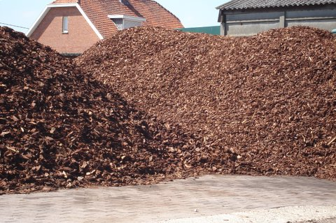](http://www.herabvba.be/UserFiles/hera/Afbeelding%20208.jpg)

# Kunstmatige substraten

Alle minerale substraten zijn gemaakt van delfstoffen die door bewerking geschikt zijn gemaakt voor het telen van gewassen. Bewerkingen zijn onder meer verhitten, smelten, expanderen, poffen en spinnen. De substraten zijn vaak gedurende meer jaren te gebruiken, omdat ze niet verteren. Omdat de materialen niet verteren, blijft

de verhouding water en lucht hetzelfde.

Om ziektes in het substraat te voorkomen, stoom je het substraat na het beëindigen van de teelt. Wortelresten die dan nog aanwezig zijn, worden nu gekookt en kunnen daardoor sneller verteren. Doordat de restanten van wortelafbraak en slijtage achterblijven, worden de poriën kleiner en het substraat natter. Daarom moet je het substraat na een aantal jaren vervangen.

**Enkele veelgebruikte minerale substratenzijn:**

* Kleikorrels.
* Perliet.
* Steenwol.
* Puimsteen.

**Kleikorrels**

Kleikorrelsverkrijg je door zware klei te laten expanderen. Als je droge klei bakt bij 1.100 °C komt er een gas vrij waardoor de klei expandeert. Door het gas zet de klei als het ware uit en ontstaan er veel poriën in een kleikorrel.

De gebakken kleikorrel is licht en heeft een poreuze structuur. Kleikorrels bevatten dan ook over het algemeen zeer veel lucht en weinig water. Meestal wordt daarom een regelmatige watergift in combinatie met een constante waterlaag in het substraat geadviseerd. De pH-waarde is ongeveer 7 en de EC-waarde is laag, mits een zoutarme klei is gebruikt en er geen zouten zijn toegevoegd die tijdens de teelt oplossen.

Kleikorrels worden al vele jaren gebruikt voor hydrocultuur. Bovendien groeien roos, Alstroemeria, komkommer, Bouvardia, Anemone en Phlox op kleikorrels. De korrels worden toegepast in goten of emmers. Kleikorrels zijn zeer geschikt voor meerjarig gebruik, omdat ze sterk en goed stoombaar zijn.

**Perliet**

Perliet is een glasachtig vulkanisch gesteente dat op allerlei plaatsen in de wereld wordt gevonden. Het wordt gemalen, gezeefd en daarna bij circa 1.000 °C gepoft. In het perlieterts zit mineraalwater opgesloten dat bij hoge temperaturen overgaat in gasvorm. Daardoor expandeert het perliet tot ongeveer twintig maal het oorspronkelijke volume.

Perliet is zeer poreus en licht en kan gelijktijdig veel water en lucht bevatten. De pH-waarde is vrij neutraal, tussen 6,5 en 7,5. Het product heeft een lage EC-waarde van 0,1.

Perliet kan geen voedingsstoffen bufferen. Het is bros en kan bij een lage druk verpulveren.

Perliet wordt veelvuldig in potgrondmengsels gebruikt en als substraat bij rozen, tomaten en komkommers. In een aantal proeven met bijvoorbeeld anjer en chrysant is gebleken dat het goede mogelijkheden biedt, vooral wanneer het fijn is gemalen.

Perliet is goed stoombaar en de stabiliteit wordt weinig aangetast door zuren of micro-organismen. Het materiaal is bij juiste behandeling meer jaren te gebruiken.

**Steenwol**

Steenwolwordt gemaakt door basalt en kalksteen te smelten bij 1.600 °C. Op die manier ontstaat hete lava. Deze lava wordt op een snel ronddraaiende schijf gegoten waarna het materiaal weggeslingerd wordt. Het materiaal stolt waardoor lange, dunne vezels ontstaan. Aan deze vezels worden bindmiddelen toegevoegd en een stof die de water opneembaarheid vergroot. Van 1 m 3 grondstof kun je 90 m 3 steenwol maken.

Steenwol is erg licht en bevat veel water en lucht. Steenwol buffert geen voedingsstoffen. Een nadeel van steenwol is dat het onderin altijd zeer nat is en daar dus weinig lucht bevat. Het materiaal heeft een hoge pH- waarde (boven 7) en een lage EC-waarde.

Steenwol kun je voor veel groentegewassen als substraat gebruiken en het is dan ook het belangrijkste substraat n de groenteteelt. In de bloementeelt zijn er goede ervaringen met Gerbera, rozen, Gypsophila, aster en Bouvardia.

Steenwol kan in de loop van de tijd van structuur veranderen onder invloed van zuren. De steenwolvezel lost namelijk op bij een lage pH-waarde. Bij normaal gebruik kan steenwol meer jaren gebruikt worden. Als er echter te zure voedingsstof gedruppeld wordt, zakt de steenwol in en daalt het luchtgehalte sterk. Steenwol is verder goed te stomen.

Recycling is mogelijk via de brikettentechnologie. De steenwol wordt dan eerst gedroogd en verkruimeld. Ver- volgens worden cement en een klein beetje water toegevoegd. Van dit mengsel worden dan steenklinkers geperst. De steenklinkers dienen weer als grondstof voor de steenwolproductie.

Figuur 1-16: Recycling van steenwol

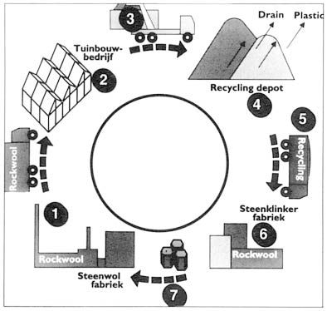

**Puimsteen**

Puimsteen is een vulkanisch product. Het wordt in Nederland verhandeld als Pumice Stone en Flugsand. Puimsteen ontstaat als gevolg van een vulkaanuitbarsting. Bij een vulkaanuitbarsting wordt vloeibaar materiaal weggeslingerd dat in de lucht snel stolt. Door het snelle stollingsproces worden luchtbellen ingesloten, en dit geeft het materiaal een poreuze structuur.

Puimsteen is veel lichter dan lava en bevat meer poriën. Het kan daardoor zowel veel water als lucht bevatten. Het is chemisch inert, heeft een pH-waarde van 6,5 tot 7 en een zeer lage EC-waarde.

Puimsteen wordt toegepast in de anjer- en komkommerteelt. Ook Amaryllis groeit op puimsteen, in bedden waarin koel- en verwarmingsslangen liggen. Met andere gewassen worden momenteel proeven gedaan.

Puimsteen is zeer duurzaam, omdat het een stevig gesteente is. Je kunt het meer jaren toepassen en het kan worden gestoomd. Puimsteen zelf is niet composteerbaar.

Andere substraten die in de tuinbouw worden gebruikt, zijn glaswol, vermiculiet, steenwolgranulaat, polyfenol, polyurethaan, polyacrylamide en ureumformaldehyde.

## C:\Jeroen\Documenten Jeroen\Prinsentuincollege\Onderwijsmateriaal\Scannen.jpgBijlage 1

## Bijlage 2

**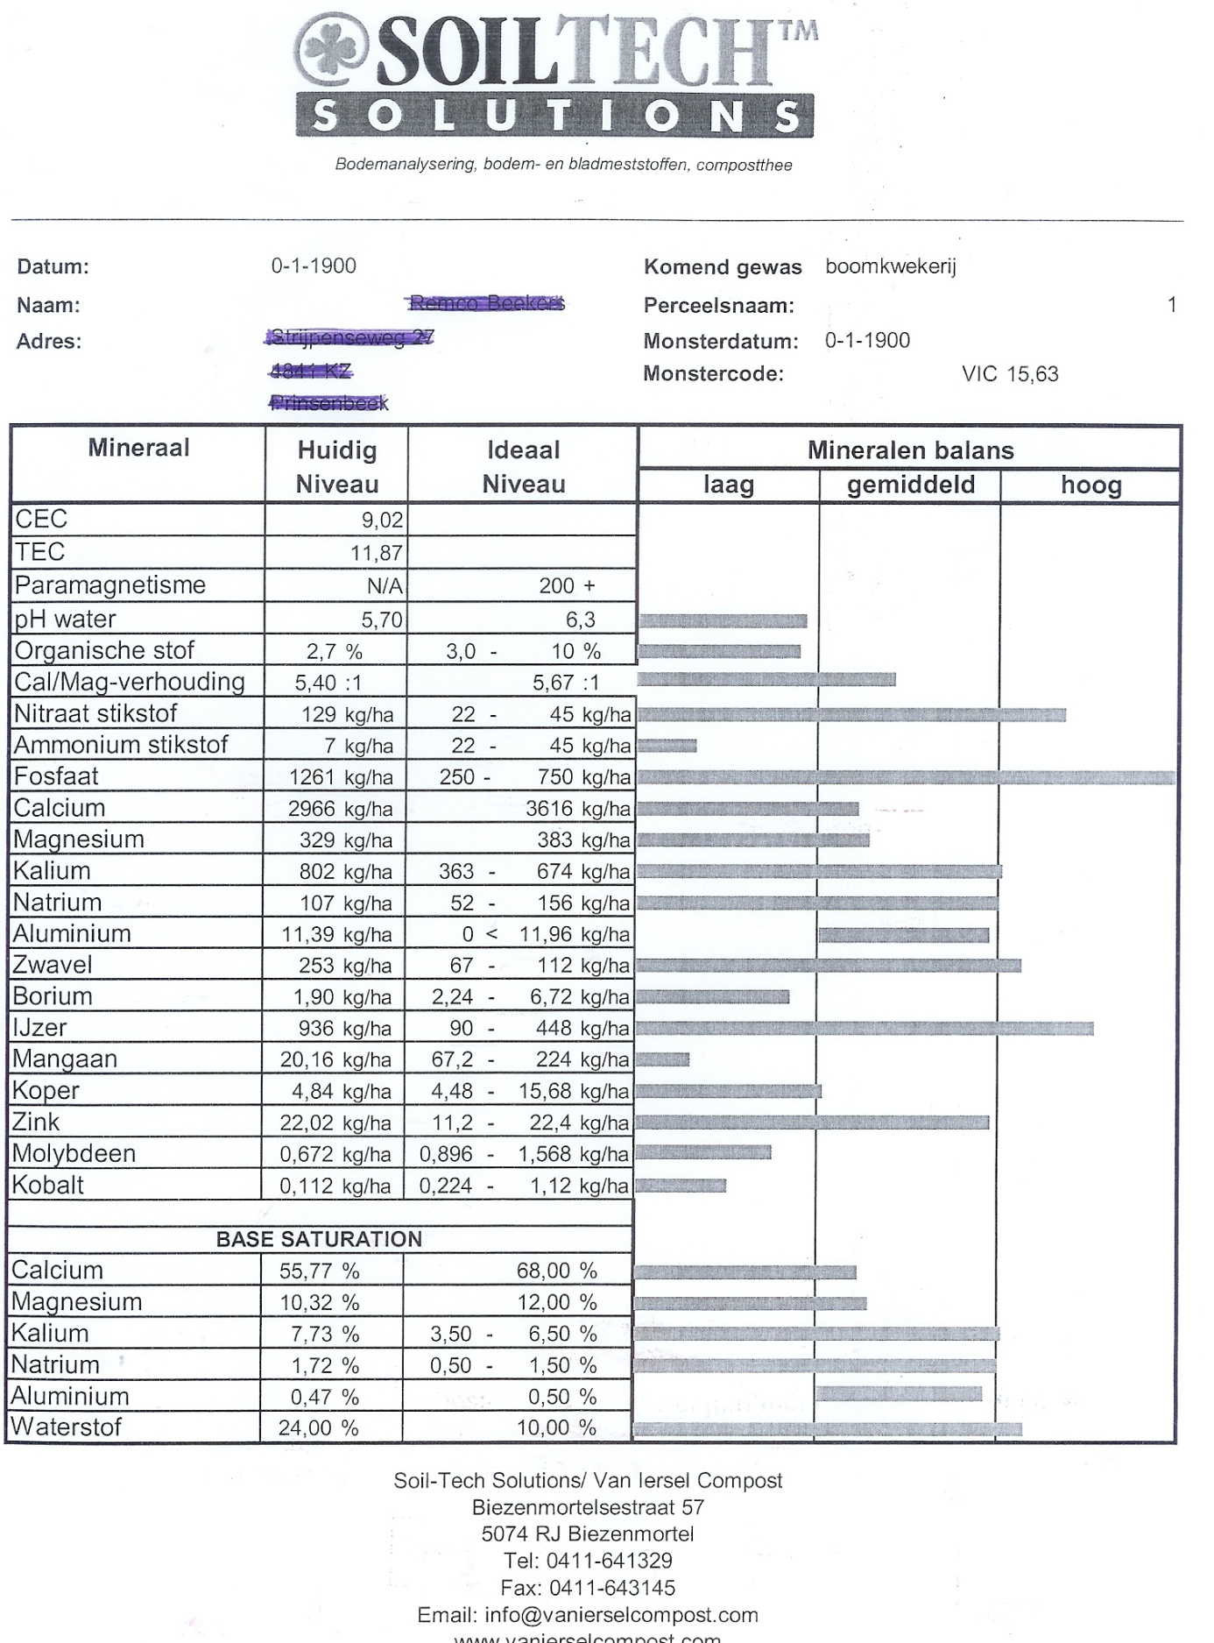**

## Bijlage 3

**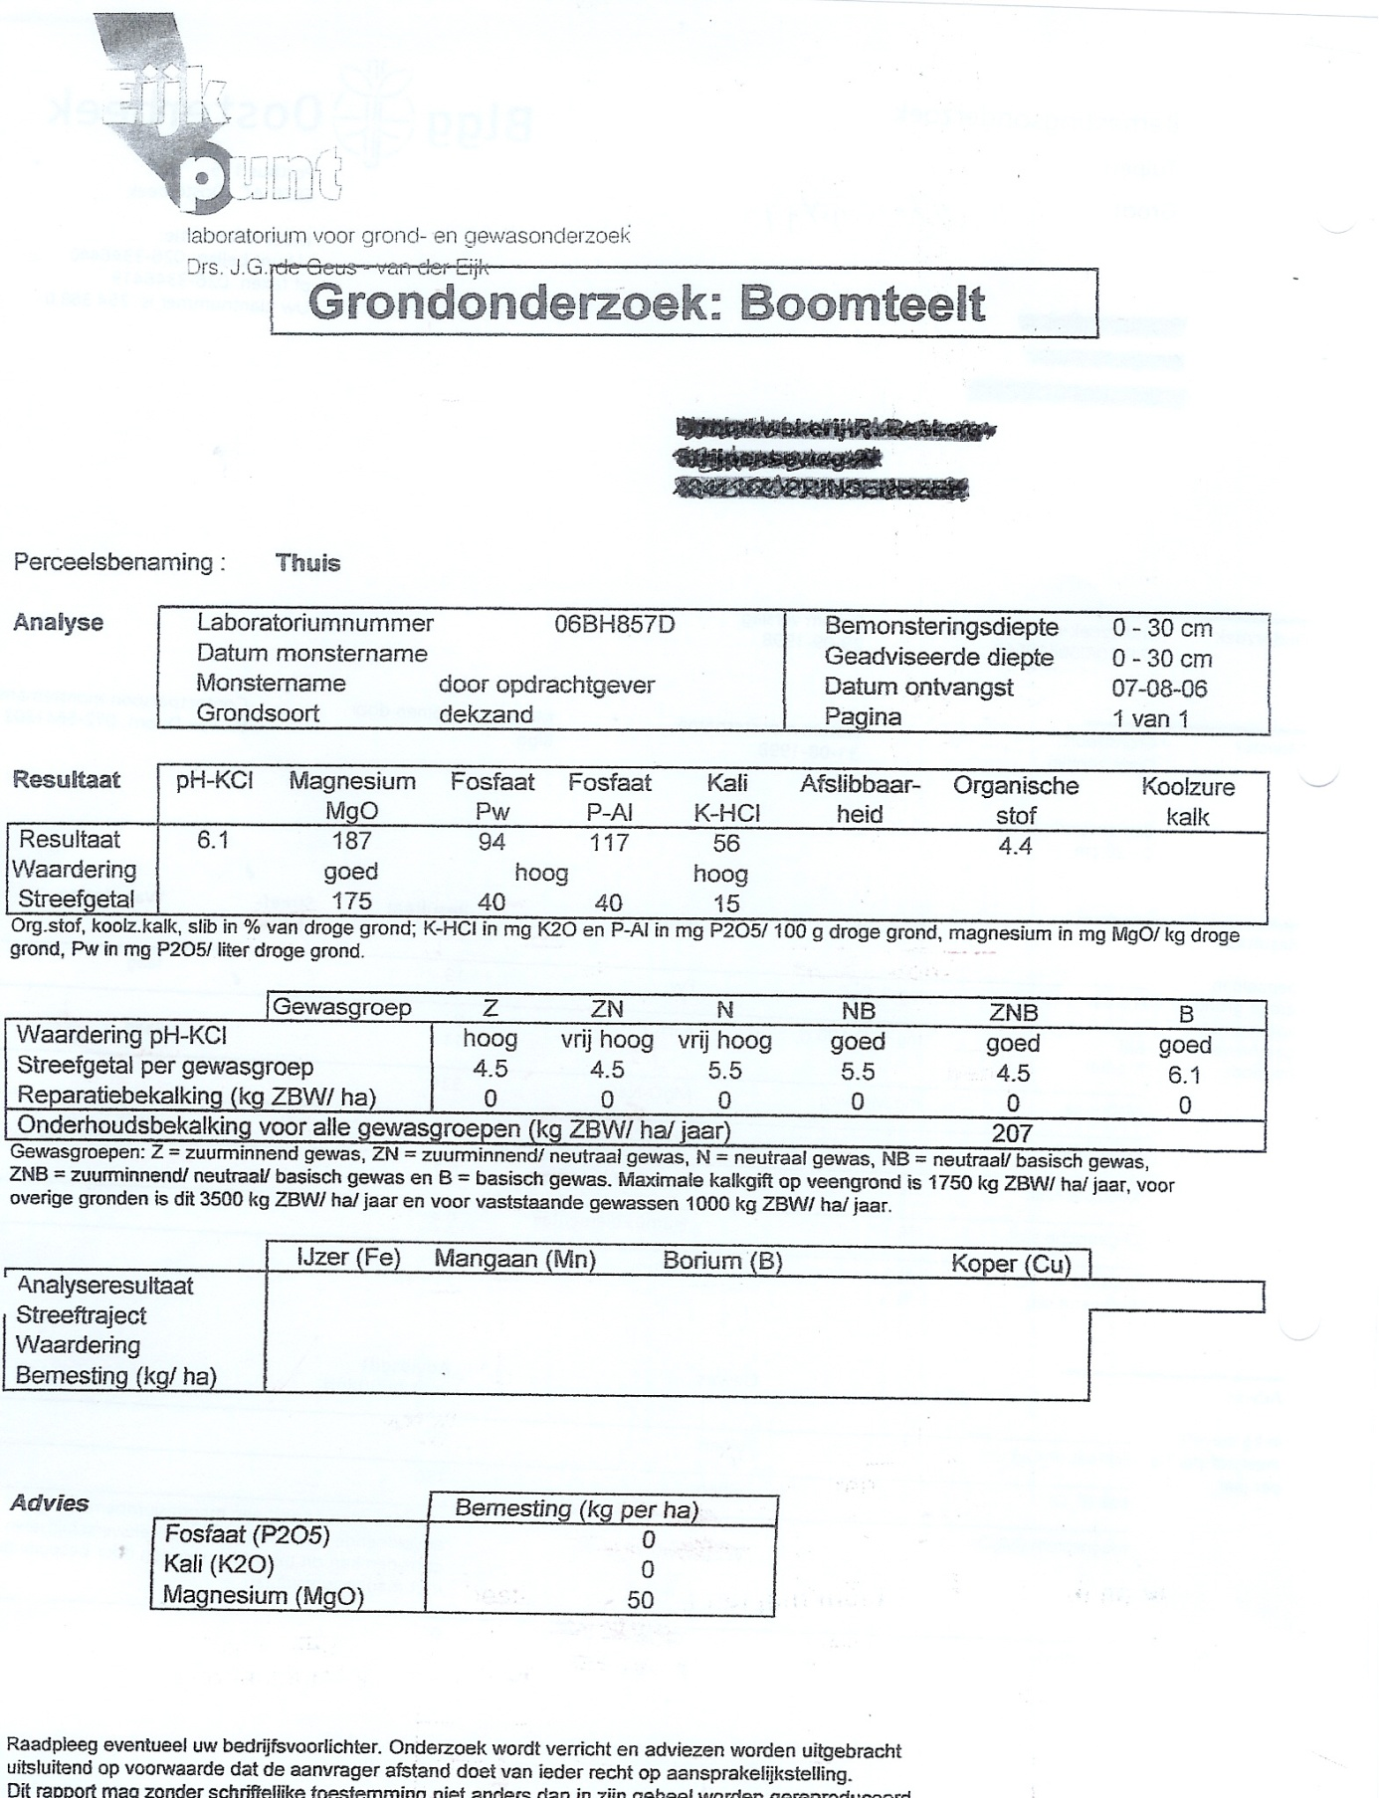**

## Bijlage 4

**